作 业 2
一、选择题：
1．设函数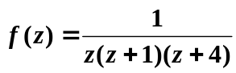在以原点为中心的圆环内的洛朗展开式有个，那么
( C )
（A）1 （B）2 （C）3 （D）4
2．级数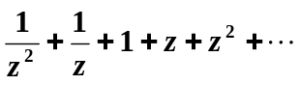的收敛域是( B ).
（A）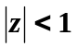 （B）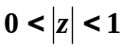 （C）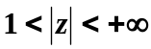 （D）不存在；
3．函数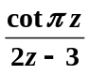在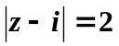内的奇点个数为 ( D )
（A）1 （B）2 （C）3 （D）4
4. 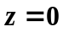是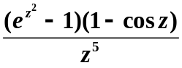的( A )级极点.
(A) 1 (B) 2 (C) 3 (D) 5
5．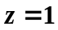是函数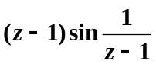的( D )
(A)可去奇点 （B）一级极点 （C） 一级零点 （D）本性奇点
6. 一个不恒为0的解分析函数的零点是（ B ）。
(A)非孤立的 (B)孤立的 (C) 本性奇点 (D) 可去奇点
7．在下列函数中，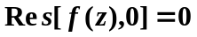的是（ D ）
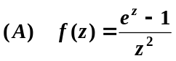 （B）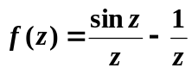
（C）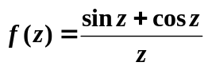 (D) 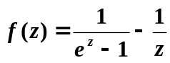
8．设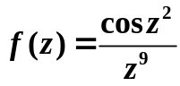则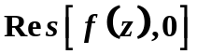=（ B ）
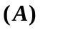； （B）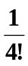； （C）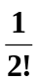； (D) ；
9．积分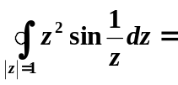( C )
（A） （B）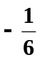 （C）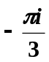 （D）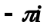
二、填空题
1．函数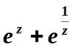在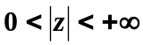内洛朗展开式为 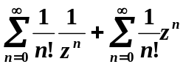．
2．函数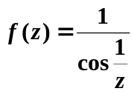在其孤立奇点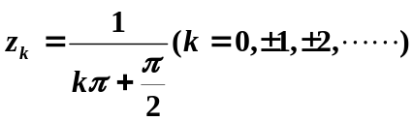处的留数
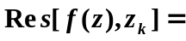 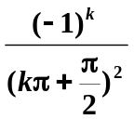．
3．设函数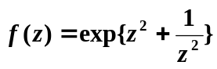，则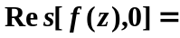 0 .
4．设为函数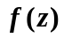的级极点，那么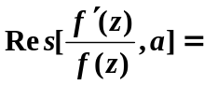 ．
5．设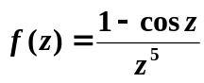，则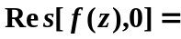 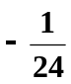 ．
6．函数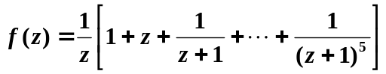在点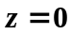处的留数为____6_____.

三、计算与证明题
1、将函数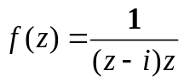在区域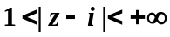内展开成洛朗级数．
解：，当时，
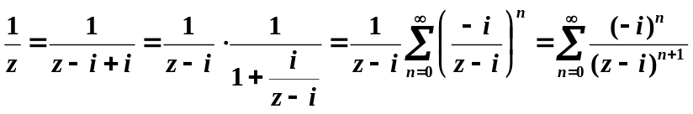，因此，
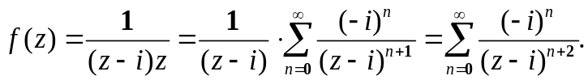
2、 试求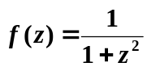以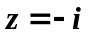为中心的洛朗级数.
解：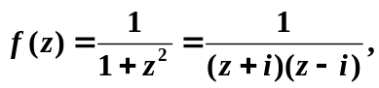
当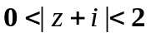时，有，
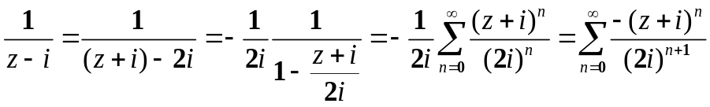，
故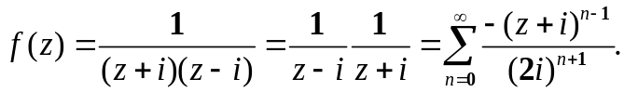
当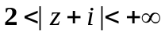时，有，
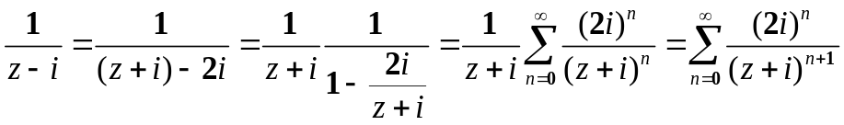，
故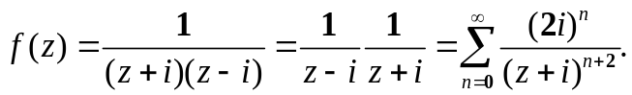
3、将函数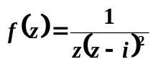在圆环域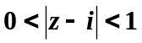内展为洛朗级数。.
解：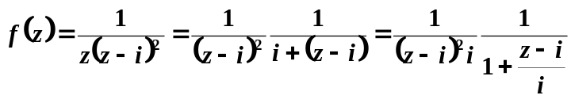
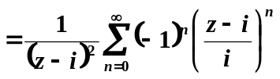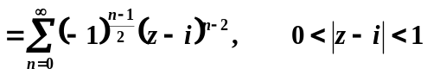。

4．写出函数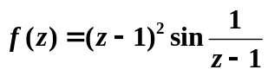在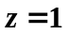处的洛朗级数。
解：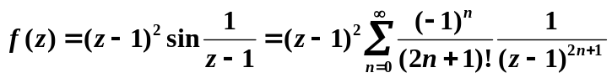
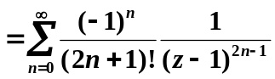。
5. 设函数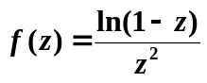，求函数在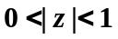处的洛朗级数。
解：由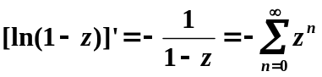，故，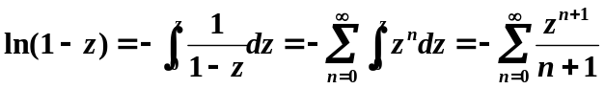，因此，
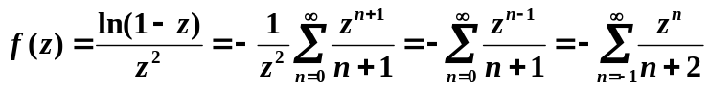。

6. 设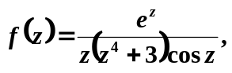求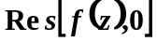。
解： 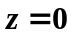为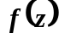的一级极点.故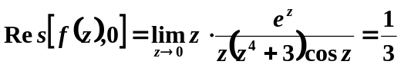。
7.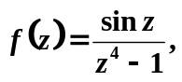求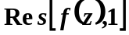。
解： 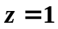为的一级极点,故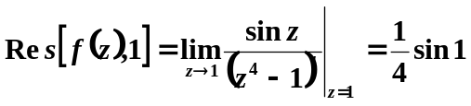。
8. 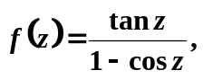求。
解：为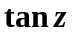的一级零点,是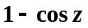的二级零点,因此，为1级极点，故根据规则I得:
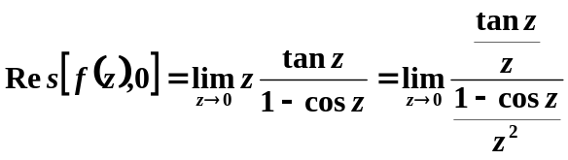 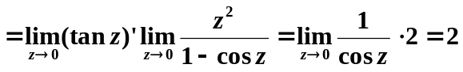。
9.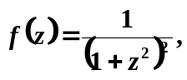求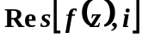。
解：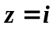为的二级极点,故
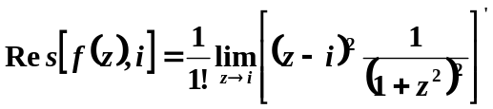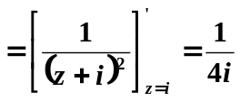。
10. 计算函数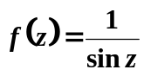在处的留数。
解： 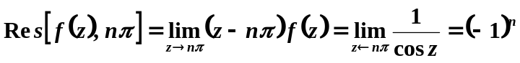 。
11、求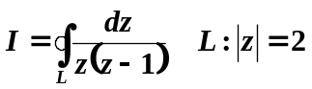正向
解 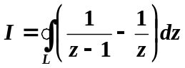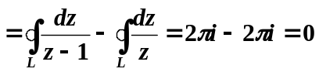
12、计算积分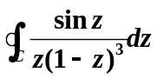，其中C为Z平面上一简单正向闭曲线，z=0在C外，
而z=1在C内。
解 由高阶导数公式

